Didaktische Kommentierung: Aufgabe Addition fortsetzen

Aufgabenmerkmale
Leitidee | Muster und Strukturen
Kompetenzbereich MaP sekundär (Leitidee) | Zahlen und Operationen
Bildungsstandard/s - Allgemeine Kompetenzen | Zusammenhänge erkennen, nutzen und auf ähnliche Sachverhalte übertragen
Bildungsstandard/s - Inhaltsbezogene Kompetenzen (Leitideen) | Rechenoperationen verstehen und beherrschen; Gesetzmäßigkeiten in geometrischen und arithmetischen Mustern (z. B. in Zahlenfolgen oder strukturierten Aufgabenfolgen) erkennen, beschreiben und fortsetzen
Kompetenzstufe | II
Anforderungsbereich | Zusammenhänge herstellen (II)

Didaktischer Kommentar
Dieses Aufgabenformat gehört zu den operativen Päckchen, auch „Entdeckerpäckchen“ oder „schöne Päckchen“ genannt. Zwischen den einzelnen Aufgaben bestehen mathematische Zusammenhänge. Dabei verändern sich die Summanden in konstanter Weise mit Auswirkungen auf die Ergebnisse. Hier im Beispiel vergrößert sich der 1. Summand immer um 3 und der 2. Summand immer um 2. Das hat zur Folge, dass sich die Ergebnisse jeweils um 5 vergrößern.
Die Kinder sollen nach dem Lösen der ersten Aufgaben die Veränderungen der Ergebnisse sowie den Zusammenhang zu den einzelnen Aufgaben erkennen und die strukturierte Aufgabenfolge fortsetzen. Ergebnisse solcher Aufgabenserien können dann angegeben werden, ohne jede einzelne Aufgabe zu lösen.

Anregungen für den Unterricht
Um mathematische Entdeckungen zu fördern sind Aufgaben geeignet, bei denen kein zu hoher Anspruch an die Rechenfertigkeit gestellt wird. Aufgaben der Addition und Subtraktion im Zahlenbereich bis 100 sind empfehlenswert.

- Das Übungsformat kann genutzt werden, um allgemeine mathematische Kompetenzen zu fördern, z. B.:

Löse die Aufgaben. Was fällt dir auf? (Was stellst du fest?) (Kommunizieren/Argumentieren)
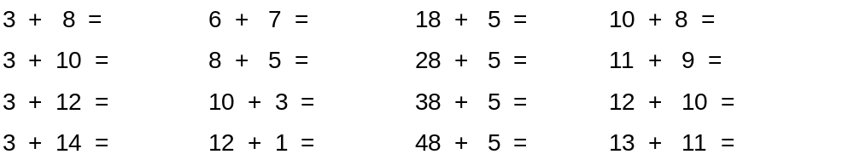

Vergleiche die Ergebnisse. Was fällt dir auf? Warum ist das so? (Argumentieren)
Setze fort. (Problemlösen)
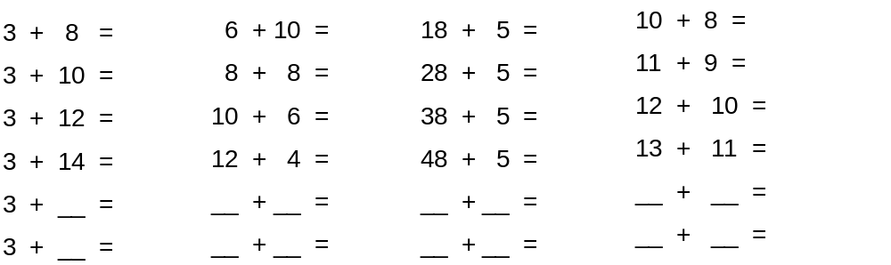

Welche Aufgabe passt nicht zum Muster? (Problemlösen) Begründe. (Argumentieren)
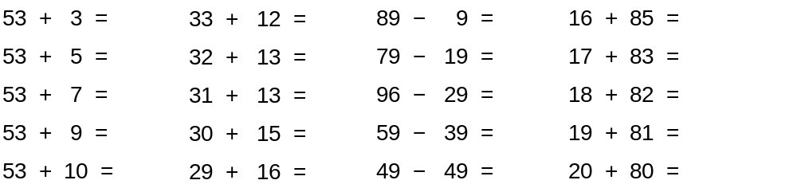

Wie muss die Aufgabe heißen, die zum Muster passt? (Problemlösen)
Begründe. (Argumentieren)

Welche Ergebnisse sind falsch. Du musst nicht jede Aufgabe nachrechen.
Woran hast du das erkannt? (Kommunizieren / Argumentieren)
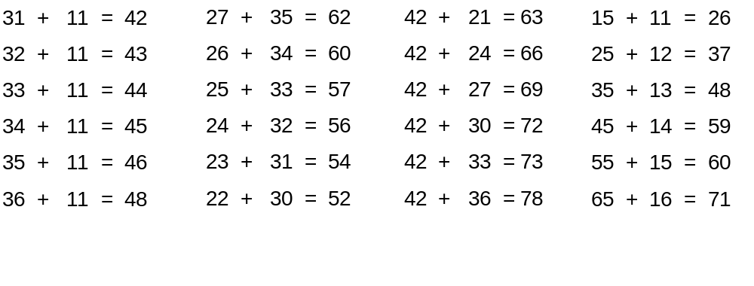

Bilde eigene Päckchen mit einem Muster. (Problemlösen)
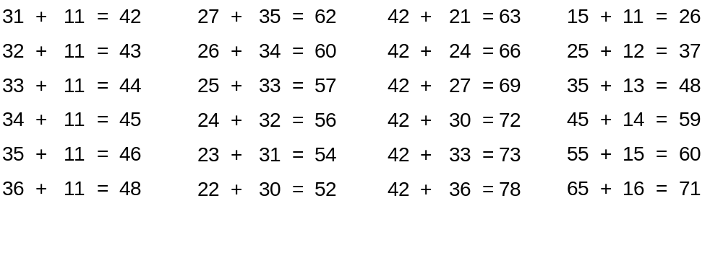

Die mathematischen Entdeckungen können farbig, durch Pfeile oder durch Plättchen veranschaulicht werden.

